630. CTOpoxa oeiioaau e npaaxni›uoii zpeyronsxoii uproar
ABCA B C paaiia 2, a ,giiaroiimii› 6oxoaoii rpau paa a
. Haii,g ze yron uem,qy nnoexoczsio A BC nnoexo-
CTbD OCHOBdHHAN H3Mu.
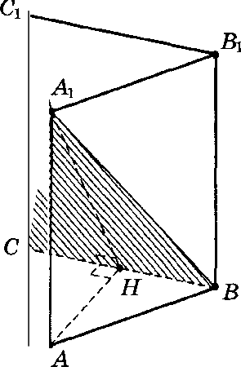

P e ui e u e .
O6oaiiau ni H eepe,gxiiy pe6pa BC (cc. p eyuox). Tax xc Tpeyronsa x ABC paa oezopOHHH , a Tpeyrons HK AABC — paauo6e,gpe uwii, ozpeax All ii A H nepneiip xynep w BC.
Cne,goaaTens o, lIH — e iieiiaiun yron ,sayrpauuoro yrna
C[ dHAMH
BCA BCA
Ha zpeyronsii xa H AB ranges:
1' 1.
He zpeyrons xxa AHB HaiipeM:

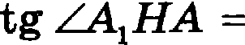
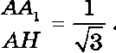

Искомыіі угол равен 30°.

О z а е z : 30° .
Boauomaai ,upyrne pemeanя. Haiipiiuep, pemeнxe а aux с иcnonaaoaauиeu aexzopoa или uezo,ga хоор,динат.

645. Решите ураВяение
1 — 2z + z' + 26 + 3z — 5z' = z —1.
ІІод знаком первого корвя стоит полныіі квадрат, причем в аккурат того самогО Выражеіііія, что аапіісаяО В HJxlBOÏÏ части уравнениs. поэтому корень МОжно иаВлечь, получив модуль атогО Выражения с надеждоіі на его последующее ВВfіимное уничтожение с правой частью.

Р е m е н и е .
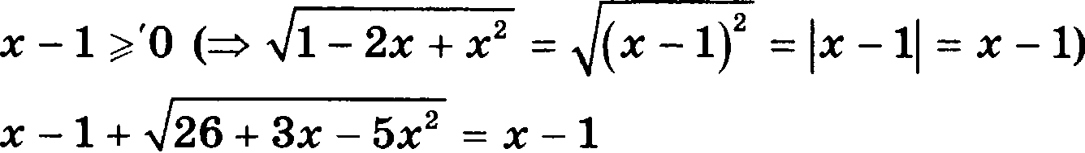
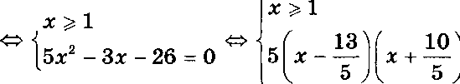
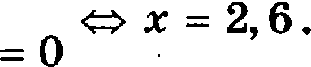

Ответ : m = 2,6.

682. Решите уравяение

(sin 3z — 2) — 2349 sin' 3z —

sin 3z + 16 = —4 .

207

В этом уравнении оба корня иавлекаются, поскольку под ними (где открпіто, а где и завуалированно) ааписаны пол- ньіе кввдраты. Правда, если их извлечь, то, возможно, при- дется повозиться с раекрытием образующихся при атом мо- дулей.

Р е ш е н и е .

(sin 3z — 2) — 2349 sin' 3z —

sin 3z + 16 = —4

m (s — 2) — (3s — 4) = —4, r,qe s = sin 3z , m је — 2 — 33s — 4 = —4
m (2 — s) —(4 — 3s) = —4, т.к. s < 2 и 3s < 4 ,
m sin 3z = —1
m3i=——+ 2пп , где п е Z ,

2
х 2x
6 3

О т в е т : т 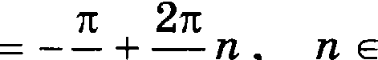
6 3

791. Решите неравенство
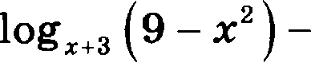
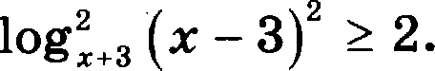
1
16

Р е ш е н и е .
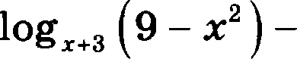
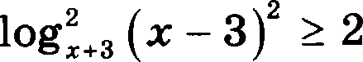
1
16
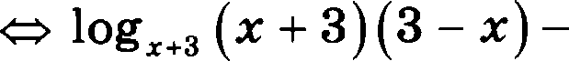
4
16
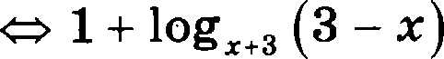
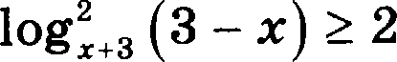
1
4
m i' — 4/ + 4 Е 0 , где i = log„ (3 — х) ,
m (I — 2)' 0 m log „ (3 — z) = 2

3 — z = (z + 3)' (z + 6)(z + 1) = 0
1 z z + 3 > 0 —2 z z > —3 W X = —1 .
O z a e z : z = —1 .

792. Peiiii4ze epaaeiicTBO

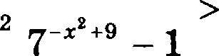
log, [(7—" — 6)(7—”“’ — 1)) + log

7—“ — 6

OQ z ( ) — ())' .

P e ut e ii H e .

log,(7°“ — 6)(7‘"” — 1) + log

7 “ — 6

OQ z () — ()) 2

p lo$,(7—_“
' ›—““ — 1 ”
6) > log,(7'—" — 5)'

(7 “ — 6)(7 " — 1) > 0
log $6 — 7 " > log 73‘” — 5
7"” < 1 (< 7"" < 7"" < 1 < 5)
Tax x ax 7 " < 7' = 1 < 6
W 6 — 7 " > 5 — 7""
9 — > 2 < 0
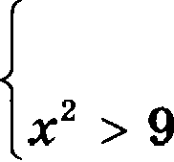
73‘" + 1 > 7 — Bep Ho, Ta x x aK 7 -F 1 > 1 7“' ,

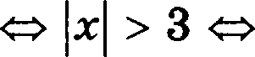
z > 3
z < —3.

O z a e z : z < —3, z > 3.

795. Pemxze epaae ezao

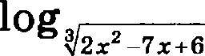 — > 0 .
3
209

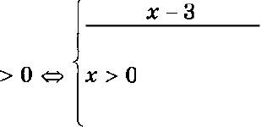
Р е m е в и е .

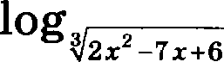
з

lg z — lg 3

(2z2 — 7z + 6) —1> 0

1 (1g(2x' — т« + s› — 1д i) 2x' — х + 6 > 0
з
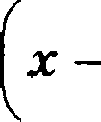
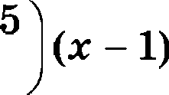
(так как выражение. lg u — lg е имеет тот же анак, что и

т — 3 > 0

2 '2

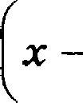
3 (т — 2) > 0
2
2
2 < х < —

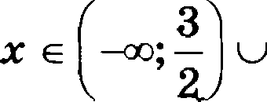
2
(2; ) х>З.

О т в е т : 1 < z
3 2<x
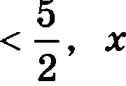
2

836. Наіідите множество авачениіі функции
у = arccos 0,3125(cos z — sin z)$ .

Для исследования множества аначениlі выражения под аваком арккосияуса понадобится его преобрааовать с помо- щью вспомоzательноzо ушла.

1. у = arccos 0,3125(cos z — sin z)$

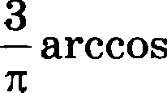 '232 (cos z — sin z))
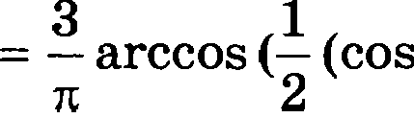 ‹р cos z — sin ‹р sin z)) , гдe 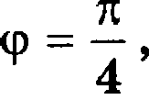
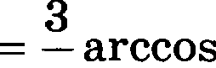 cos(z + ‹р)
2

2. Л(cos(z + ‹р)) = —1; 1)

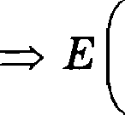
cos(m+p) 1 1

2 2'2
Е arccos cos(i+‹p) _

2

arccos 1 ;

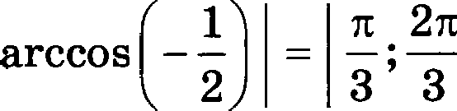
2
—

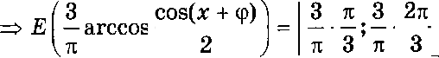

О т в е т : 1; 2 .

= 1; 2 .

842. Найдите множесво значений функции 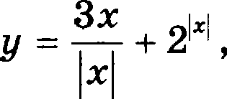
если т —2 .
В этом варианте аадачи, в отличие от предыдущих, фор- мулу для данноіі функции не удается представить в виде та- коіі последовательности функциіі, по котороіі сразу вычие- лялась бы ее область значении.

Р е ш е н и е .

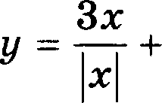
1. ,2
_ 3+2°, x>0,
—3+2°, —2*<x<0.

2. Рассмотримдва случая:
а) i>0:

f(2’)= 2 ; ) (t*)xf(3+2’)=(3+1x)=(4;x);
6) —2 т < 0 :
Л(2 ‘) = 2°; 2' = (1; 4)
=г Л(—3 + 2 ‘) = (—3 + 1; —3 + 4 — (—2;1 .
Е(у) —— (—2; 1 (4; m) .

О т в е т : (—2;1) (4; m) .

845. Haiinuze unomeczBO 3aaneøiiii tbyøxqiiii y = sin 2z , ee-

P e m e x ii e .
- z e arctg O, 5; arctg 3
m arctg 0, 5 z arctg 3 m 2 arctg 0, 5 2z 2 arctg 3 .

- 0 < arctg 0, 5 < arctg 1 =—<
4
arctg 3 <

2

m 0 < 2 arctg 0,5 < —<

2
2 arctg 3 < n .

- y(z) = sin 2z -

2tgz 1+tg'm

) y(arctg 0, 5) = 2 0, 5 4
1 + 0, 5' 5

6) p(arctg 3) =
1 + 3' 5

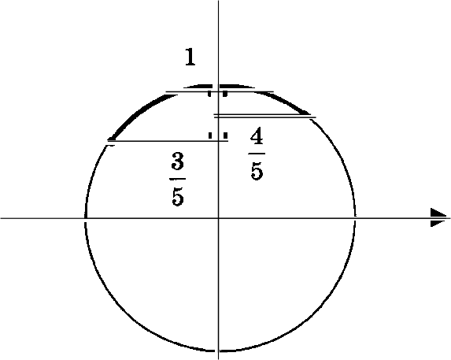
' 4 = sin 2- 4 =l

2arctg3

sin 2z

2arctg0,5

г) Е у -- 0, 6; 1 .

О т в е т : 0, 6; 1) .

848. Найдііzе uiiomeczвo зяаиеііий функции
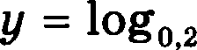
8O
13 + log $125 + z 4 )

Р е uz е н и е .
1. y(z) = lOQp2 80
13 + log $125 + z‘ )
13 + log $125+ 4)

із + log

3125 + <4 )

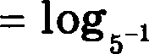
80 . TO.5 80

2. Е х’) —— О, т)
Л(125 + z 4 ) = 3125; )
Л $log $125 + т4 )) [log 125; ‹ю) = $3; ‹ю)

Е $13 + log5 $125 +‹ 4 )) [із + з;•) = (is;•)

13 + log $125 + x4 )
8O
16 1
80' 5'

Е у) —— Е log

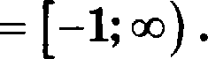

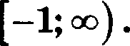
853.
13 + log, $125 + т‘ )
8O

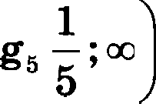

авачеяиевыражения

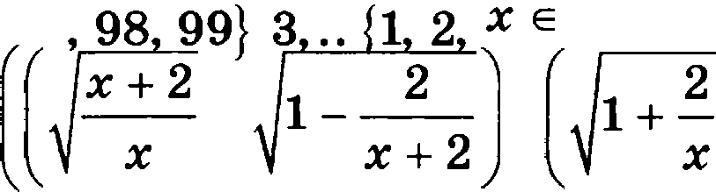
m+2 — 1 - 2
2 m
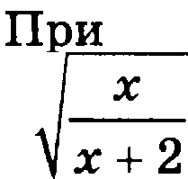
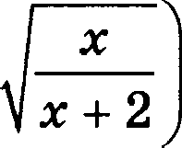
1+— -2 : 1+
+

m m + 2

ближе всего к 737

m *+ 2
m + 2

MO t o aaueT Th, uTo a ,gallop Bi›ipame no acex one- niiTennx ii no Bcex a aueiiaTennx acTB T TOJIi›xo ,que yc- TO tUHBtIX KOM6iiiiapiiii z ii z + 2 , xczazii, nono tiizem›iinix (npaa,ga, Tom›xo rips ,gascon B apace orpa xue ma x ). Tax zoo xa paz nie xop its mix tween comics o6oa au zi› oaniMii 6yxBaMii, nocne zero ai›ipa te iie 6y,qez BnIrnn,7ezi›
cy ;eczae o riposte.

P e in e e .
1. x e (1, 2, 3,..., 98, 99) :

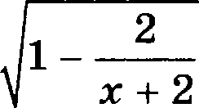
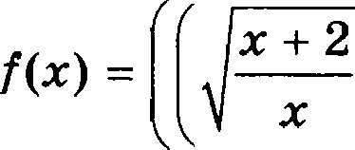
2 — 1 —
2
m+2
1
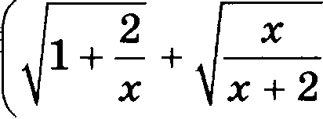
m m+2

—2 : 1+

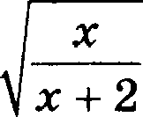
m+2

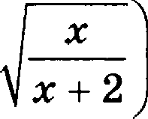
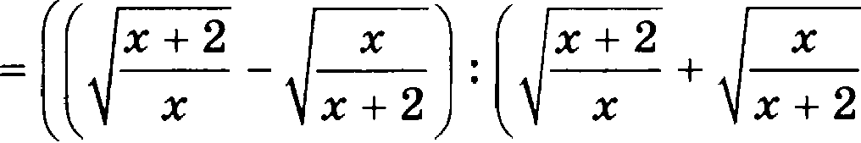
—2 : 1+
x x + 2 x x+ 2 i+2

— -2+ — 1+ —

r,qe n = x + 2, b = , npiiueu a > b > 0,

a'-2ab+d' (&+d ' (&-d) &+d)' * -#’
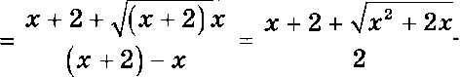

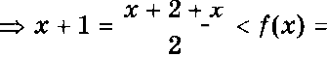
2. x' < x' + 2x < x' + 2x + 1 — (x + 1)'
m+2+ m' +2m < m+2+m+1 +

2 2

3. Ра нотринтрхслучая:
а) х = 72 :
73 < /(х) = /(72) < 73, 5

6) т < 72 :
/(т) /(71) < 72, 5

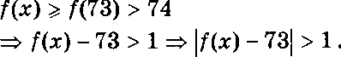

О т в е т : 72.

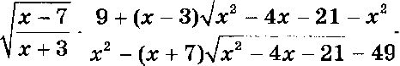
854. Нри itaitou цenou nonomuzennнou z axaueiiiie aiupa- гения
ближе всего к 0,7?
8адавное выражение содержит устоіічивые комбинации, которых здесь набирается целых четыре z + 3 и z + 7 .
Оунако для того чтобы упростить это выражение цели- ком, желательно заранее знать, что кажуая иа этих комби- наций п ННимает только неотрицательные значения.
Р е m е н u е .
1. z + Н ( =г z + 3 > 0 ):
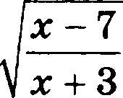
F(х) —— z — 7 9 + (z — 3) z' — 4z — 21 — z’
* + z' — (z + 7) т' — 4z — 21 — 49
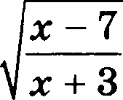
› — 7 (‹ — 3) (› + 3)(› — 7) — (‹ — 3)(‹ + 3)
* + • (• + (• — 7 — (• + 7 (• + 3)(• — 7

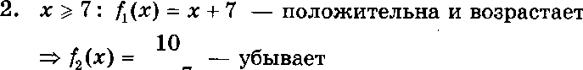
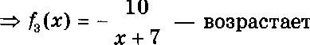

m /(т) = 1 — — возрастает.

3. Расснотрин трислучая:
а) i=26 (eD(f)):
0, 7 — F х) —— 0, 7 — /(26) = 0, 7 — 1 — 10

26+T
10 3 100 — 99 1
33 10 330 330
6) 26 > z е D(F) :
0, 7 — F х) > 0, 7 — /(26) = 1
330

в) 27 q< т е D(F) :
F х) — 0, 7 /(27) — 0, 7 = 1 — 10

2T+7

— 0, 7 = 3 10
10 34

= 102 — 100 = 1 > 1 .

340 170 330
О z а е z : z = 26 .

857. Для моятажа оборудования необходима поgставка объемом 1296 дм' в форме прямоугольного паралле- лепипеда. Евадратное основвхие подставки будет

вмонтировано в пол, а ее аадняя стенка — в стену це- ха. Для соединение подставки по ребрам, не вмонти- ровавным в пол или стену, используется сварка. On- ределите раанеры подстввки, при которых общая длинасварочногошвабудетнанненыией.
Попробуем, обоаііачиа буквами раамеры nopczaaitu ii сне- аав их ,qанноіі вепичиноіі ее обхема, awpaauzi› uepea них
,Спину caapouiioro іііва и исспедоаатп nonyueiiiiym функдіію па минимум.

Р е ш е н и е .
1. Пусть z и у — cmpoнa основания и высота порставки
(.
Тогдаееобъем равен
z 2 y = 1296 у = 1296
а общая длина сваріtи равна

L —— Зт + 2y = 3z + -2
1296 _$ + 2 432 = L(x) , х > 0 :

а) L' (х) —— 3 z+ 2 4332 3 1 — 2 2 432 z' —12' (т.к. z > 0 )
т — 12 ,
6) L (т) = 0 m т = 12 ,
причем в точке 12 производная меняет онак с минуса на плюс,

2. т = 12 :
1296 12 108 = 9 .

х’ ' 12'

О т в е т : 12 дм, 12 дм и 9 gм.

858. Требуется раометить на аемле участок ABCDEFGH площ ью 1800 м', состояіциіі ио трех прямоуголь- ных частеіі и имеющиіі форму, изображенную яа ри- сунке, где
JG = EF -— 10 м , BC —— 15 м и CD 40 м .
Haй,giize iiauueiinmee oiiaueiiiie nepиue а zaitoro yua- czita и іtакие-піібо оііа•іеііие длин KL , LH н CD , npii itozopыx nepuuezp eaneezce iiaiiueiinioiiu.
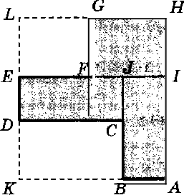
Р е m е ii ii е 1 .
- Нустп KL —— х , LH —— у , CD — z .

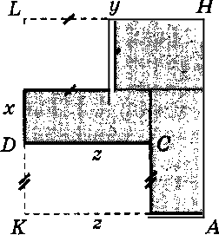
10
i
! 10

15

Torga z > 40 и площ ь прямоугольника KLHA равна zy = 1800 + 10 10 + 153
1800 + 10 10 + 15 40 = 2500 у 2500
а nepuuezp aczua раііен
Р —— Ppqн -— 2(т + у) > 2(т + 2 ') .

2. p{x) + 2500 > o :

  - p(i)= i+

2500
=1- 2500

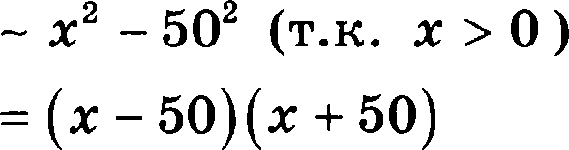
6) p’ x) —— 0 m z = 50, npHneu B zonxe 50 npo aao,guan nennen auax c u uyca na nmoc;
so = so + 2 00 = ioo .
50
P > 2p„„ —— 200 .
3. z = 50 , z = 40 :
2500 = 50 , P —— 2(50 + 50) = 200 .
›=

50
Hoozouy P —— 200.
O z a e z : 200 u; 50 M, 50 u, 40 u. P e ut e u e 2 .
Echt KL —— x , LH —- y , CD —— 40 + d , d 0 ,
TO
zy = 1800 + 10 10 + 15(40 + d) —— 2500 + 15d
2500 + 15d

P —— 2(z + J) = 2(> + 2500 + 15d )
= 2( — 50)’ + I 6d + 100) 200 ,
npuueM riocsepiiee uepaaeiiczao o6pa aezcn a paaeiiczao rip
d —— 0 , z = y = 50, noazouy P —— 200.

O z a e z : 200 M; 50 M, 50 M, 40 M.

